

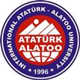great quote from the document or use this space to emphasize a key point. To place this text box anywhere on the page, just drag it.]
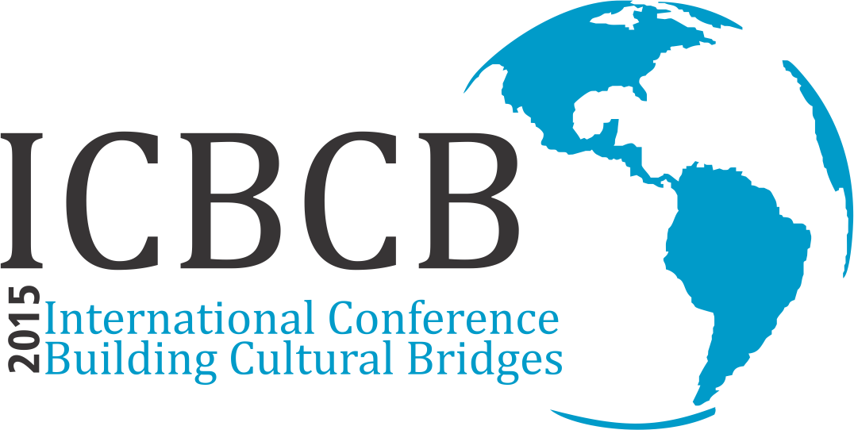
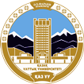


УНИВЕРСИТЕТ ИМЕНИ СУЛЕЙМАНА ДЕМИРЕЛЯ

ИНФОРМАЦИОННОЕ ПИСЬМО

УВАЖАЕМЫЕ КОЛЛЕГИ!

Университет им. Сулеймана Демиреля совместно с Академией Государственного Управления при Президенте РК, Казахским Национальным университетом имени аль-Фараби, Университетом КИМЭП и Международным университетом Ататюрк-Алатоо (Кыргызстан) 23-24 апреля 2015 г. проводит VIІ Международную научно-практическую конференцию «Культурные взаимосвязи: язык, литература, перевод, журналистика, экономика и бизнес в контексте образования».
Общеизвестно, что развитие образования и науки напрямую связано с принципами межэтнического согласия и сохранения национальной культуры. Цель данной ежегодно проводимой конференции – ознокомление с научно-поисковыми исследованиями зарубежных и отечественных ученых, направленных на изучение национальных особенностей и общих ценностей разных культур, также формирование научной среды для их анализа.
На конференции планируется обсуждение актуальных научных проблем по следующим направлениям:

- Лингвокультурная концептология и культурная преемственность поколений
- Новые тенденции и традиционные направления современной лингвистики
- Современные проблемы литературоведения на стыке культур: генезис и перспективы
- Современное переводоведение в аспекте межкультурной коммуникации: теория, практика, новые тенденции в преподавании
- Обучение языкам в целях межкультурной коммуникации: перспективы и возможности
- Тюркология в контексте взаимодействия культур: достижения, новые концепции
- Актуальные направления исследований современного русского языка
- Коммуникация и Медиа: между конфликтом и миростроительством
- Казахстанская модель межэтнического согласия и толерантности в обществе: значение, история, ценности
- Методологические основы полиязычной образовательной системы в контексте взаимодействия культур
- Применение инновационных технологий в сфере образования и обучения
- Вопросы культуры в бизнесе и экономических исследованиях
- Современные проблемы пост-коммунистической Центральной Азии

Планируется проведение круглого стола на темы:
1.Проблемы и перспективы обучения языкам в инонациональной аудитории
2. Языковая личность и этнический ренессанс

Рабочие языки конференции: казахский, русский, английский и турецкий.

Просим прислать по электронной почте на указанный адрес до 13 февраля 2015 г. тезисы ваших докладов объемом от 300 до 500 слов. Официальное приглашение и реквизиты для оплаты организационного взноса будут высланы участникам после решения вопроса о включении доклада в программу конференции. После получения уведомления о том, что доклад одобрен оргкомитетом и включен в программу конференции до 06 марта 2015 года, следует выслать тексты статей для публикации, регистрационную форму участника конференции или представить указанные материалы в оргкомитет конференции. Тексты докладов должны быть представлены в электронном виде. Доклады, присланные после указанного срока, публикации не подлежат. Все публикации осуществляются без редакторской правки в оригинальном виде. Оргкомитет не несет ответственности за содержание, аутентичность текстов и их грамматическую правильность.

Материалы конференции «Культурные взаимосвязи: язык, литература, перевод и журналистика в контексте образования» будут опубликованы в виде электронного научного сборника. Сборник тезисов будет представлен в электронном и печатном форматах.
Планируется издание избранных статей на английском языке в зарубежных научных журналах.
Оформление статьи должно соответствовать образцу (см. Приложение).

Командировочные расходы осуществляются за счет направляющей стороны и участников конференции. Организационный взнос участников – 5000 тенге. Организационный взнос для зарубежных авторов – 100 долларов США.

Подробная информация представлена на сайте Университета имени Сулеймана Демиреля.

Оргкомитет конференции находится по адресу: Республика Казахстан, Алматинская область, Каскелен
Веб-сайт: www.icbcb.kz , www.sdu.edu.kz , e-mail: icbcb@sdu.edu.kz

ЗАЯВКА
участника Международной научно-практической конференции
«КУЛЬТУРНЫЕ ВЗАИМОСВЯЗИ: ЯЗЫК, ЛИТЕРАТУРА, ПЕРЕВОД И ЖУРНАЛИСТИКА В КОНТЕКСТЕ ОБРАЗОВАНИЯ»
от 23-24 апреля 2015 г

- ФИО
- Организация (полное название)
- Страна, город
- Должность
- Ученое звание / Ученая степень
- Домашний адрес (включая почтовый индекс)
- Контактный телефон (с кодом междугородней связи)
- Электронная почта (е-mail)
- Название доклада (приводится на казахском, русском и английском языках)

Название секции

